
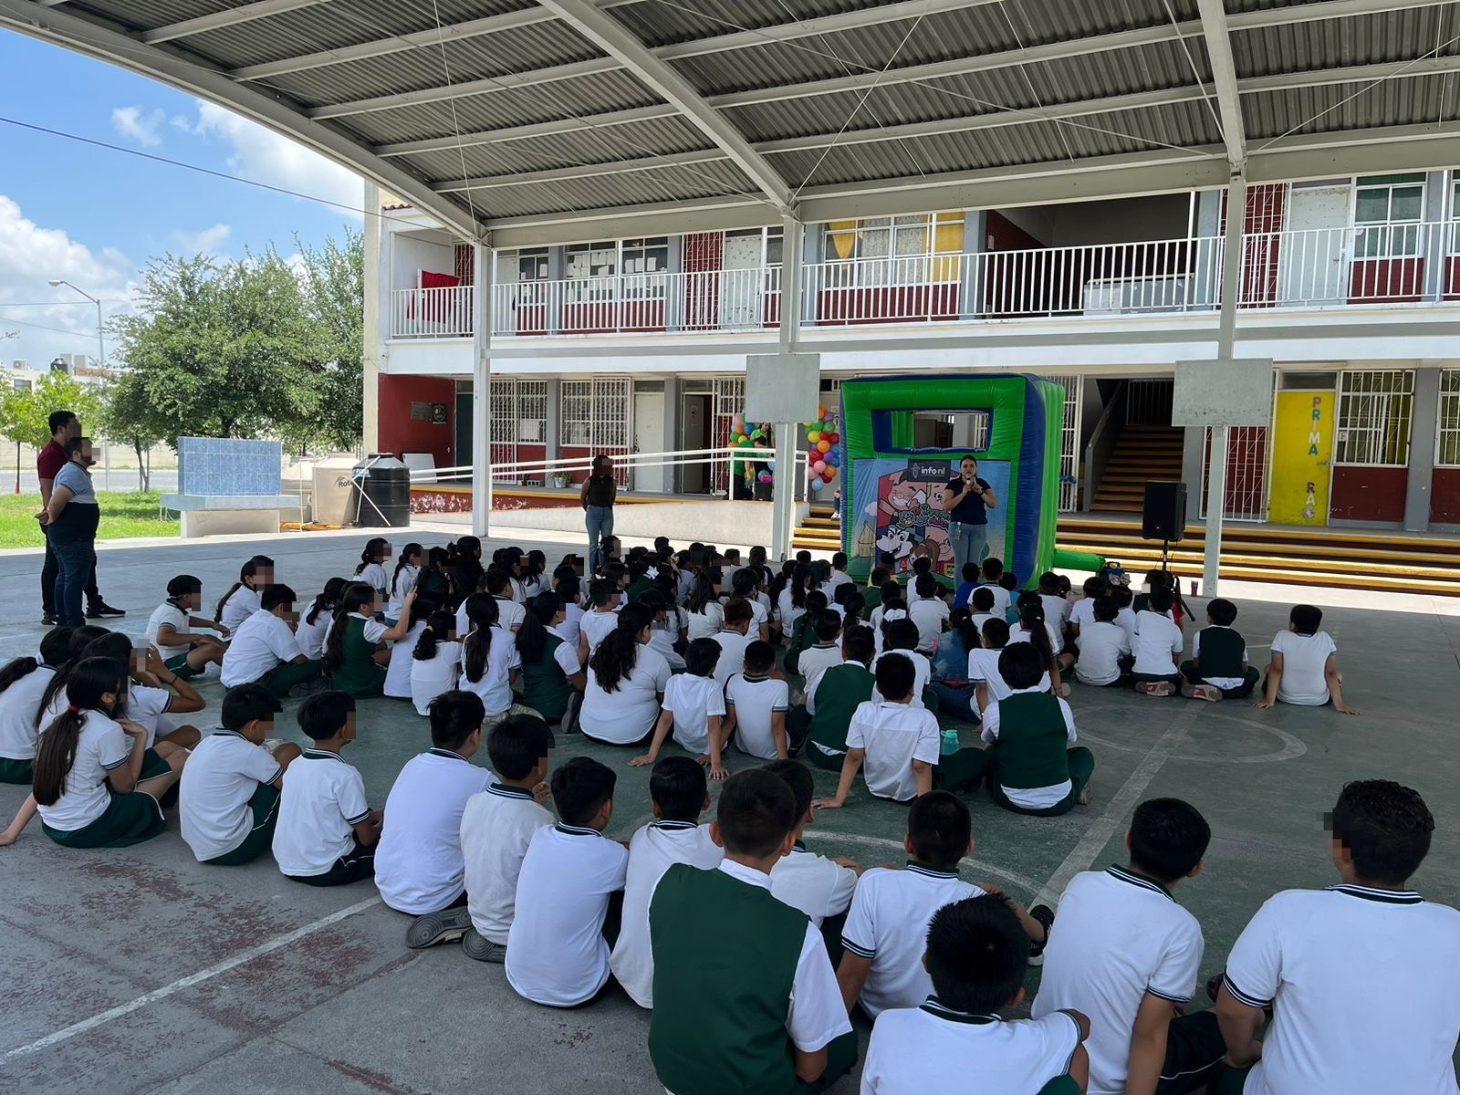
Fecha: 02 de junio 2025
Hora: 13:30 p.m.
Asistentes: 111
Dirigido a: Escuela Prim. Ysidro Sepúlveda González.
Programa Infantil “Los Valores de la Transparencia”
Cuento: No te enredes en las redes

